Evidencia día 05 Semana 14

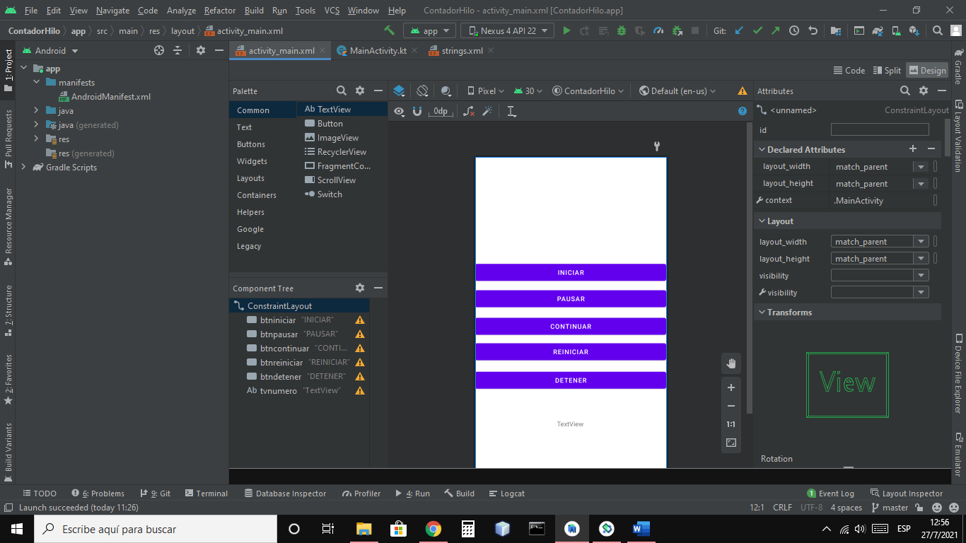

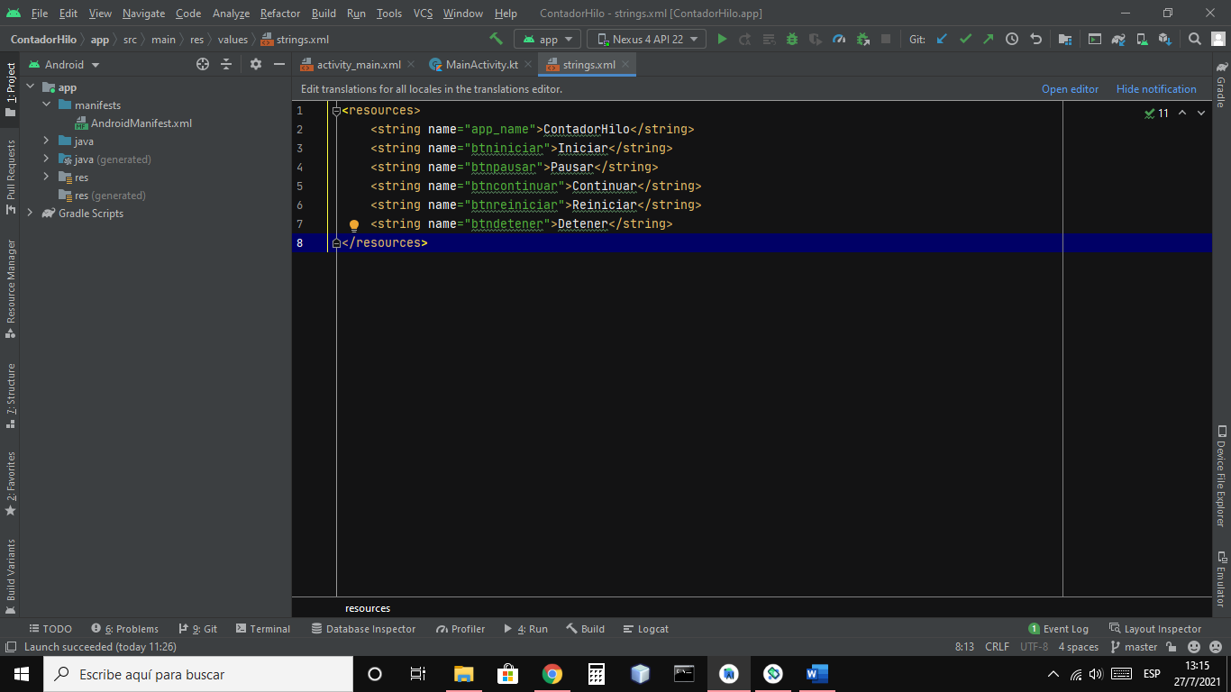

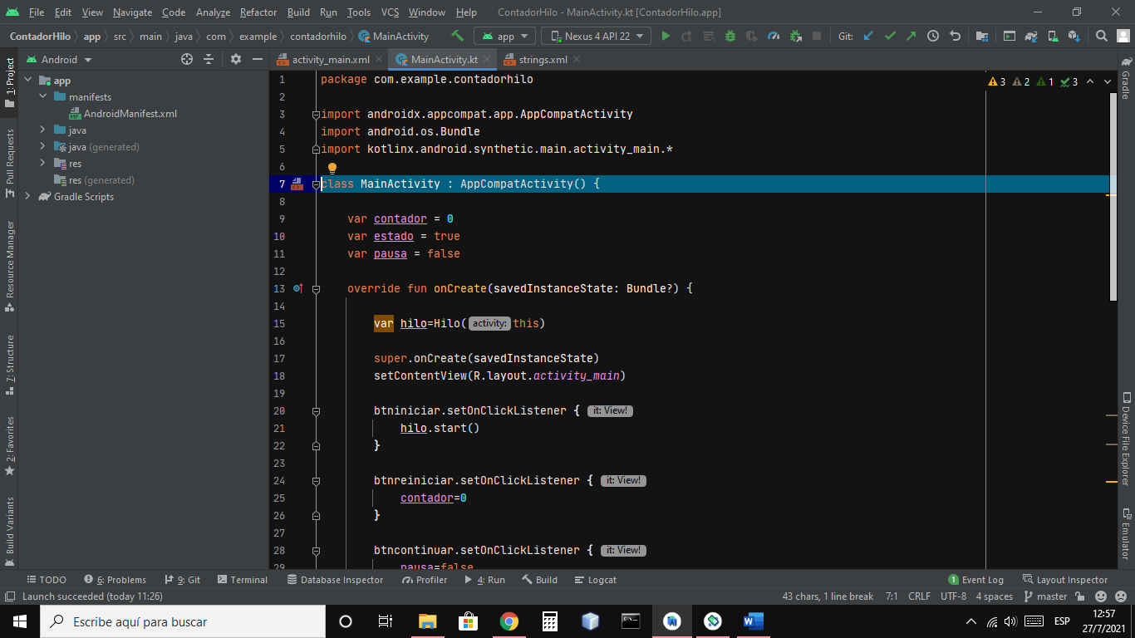

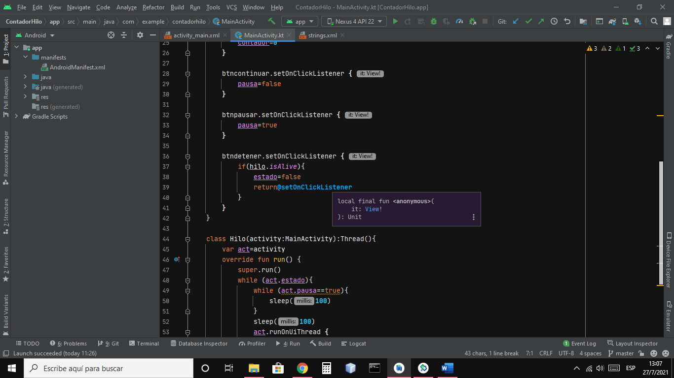

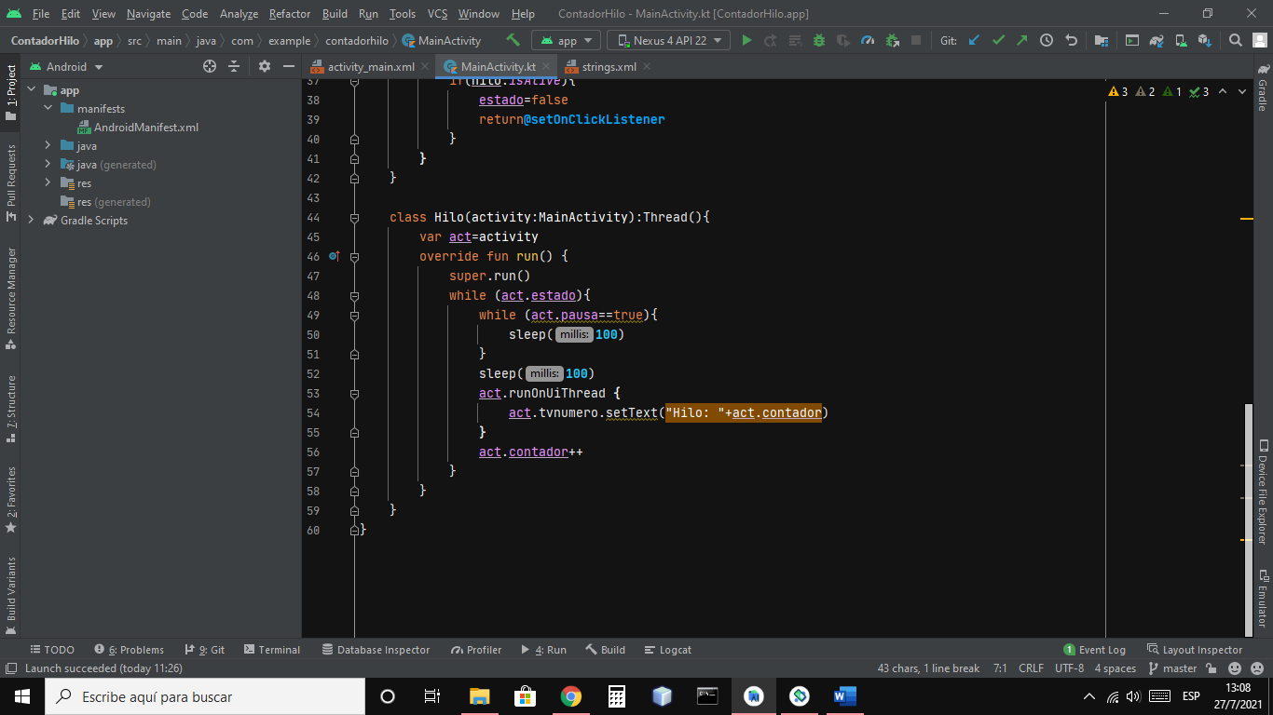

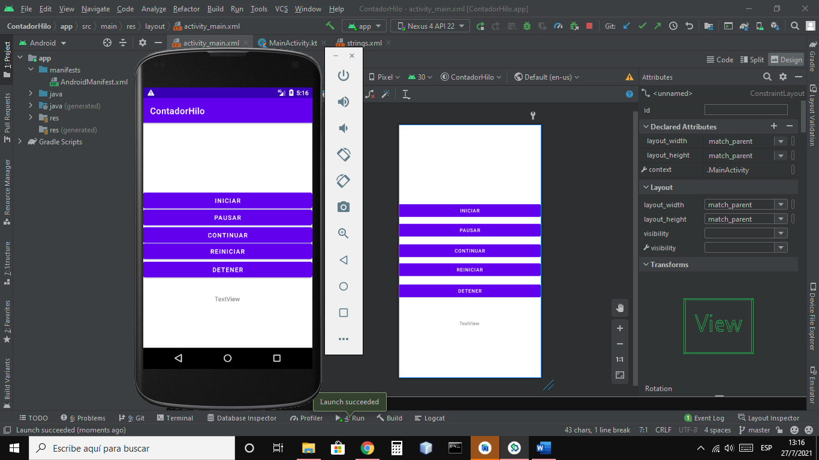

Reflexión: Hoy continuamos estudiando sobre los hilos de una aplicación, es como un cronometro, me pareció bastante interesante esta forma de crear los métodos asociados a los hilos, a continuación, dejo el link de mí GitHub de la aplicación operativa.

https://github.com/cristianmib/ContadorHilo

